  МИНИСТЕРСТВО ОБРАЗОВАНИЯ,  НАУКИ И МОЛОДЕЖНОЙ ПОЛИТИКИ КРАСНОДАРСКОГО КРАЯ  Государственное бюджетное учреждение  дополнительного образования  Краснодарского края  «Центр развития одаренности»  350000 г. Краснодар, ул. Захарова, 11  тел. 8 (861) 201-51-93  е-mail: cro.krd@mail.ru |  | Региональная олимпиада школьников  по обществознанию  2019-2020 учебный год  8 класс, ответы  Председатель предметно-методической комиссии: Бориско О.А., к.п.н., доцент

1. Являются ли верными приведенные суждения? Ответы «да» или «нет» запишите в таблицу.
1. Животные так же, как и человек, способны к осознанной деятельности.
10
баллов
2. В настоящие время природа не влияет на жизнь человека, так как люди создали вторую природу – культуру.
3. К основным сферам жизни общества относят: экономическую, политическую, образовательную и социальную.
4. Объединение нескольких национальных компаний одной страны в одну большую можно назвать примером глобализации.
5. Индивидуализация и адаптация являются этапами одного сложного социального процесса.
6. Земля – главный фактор производства XXI века.
7. Вопрос «Сколько производить товаров?» относится к главным вопросам экономики.
8. В традиционном обществе высоко ценятся индивидуальные особенности человека, поощряется инициативность.
9. Истинны только те знания, которые соответствуют нравственным представлениям общества.
10. Отклоняющееся поведение всегда имеет противоправный характер.
1. | 2. | 3. | 4. | 5. | 6. | 7. | 8. | 9. | 10.
нет | нет | нет | нет | да | нет | нет | нет | нет | нет

2. Задания на ряды
4
балла
2.1. Назовите понятие, которое является обобщающим для всех остальных:
2.1.1. А) нуклеарная, Б) расширенная, В) восстановленная, Г) традиционная
Ответ: Типы семьи

2.1.2. А) Организация Объединенных Наций, Б) НАТО, В) Европейский Союз, Г) СНГ
Ответ: Международные организации

2.2. Что является лишним в каждом ряду? Лишнее выпишите и объясните, почему вы так решили.
6
баллов
2.2.1. А) закон, Б) кодекс, В) устав, Г) указ
Ответ: устав, все остальное источники права – виды нормативно-правовых актов.

2.2.2. А) распределение, Б) производство, В) управление, Г) потребление, Д) обмен
Ответ: управление, все остальное – экономические понятия.

3. Задача по экономике
8
баллов
Полгода назад Ире подарили 12 тыс. рублей на день рождения. Она хотела себе купить новую модель телефона, которая только что вышла. Цена телефона была как раз 12 тыс. рублей. Но Ира знала, что новые модели обычно теряют в цене через полгода и решила подождать. Она положила деньги в банк на 6 месяцев под 10 % годовых. Через полгода Ира купила телефон, и он, действительно, потерял в цене 20 %. Ире хватило денег, которые она забрала из банка, не только на телефон, но и на портативное зарядное устройство (пауэрбанк). Произведите необходимые расчеты и определите, какова цена пауэрбанка?
Решение:
12000 + 5% (6 месяцев) = 12600 (денег у Иры через полгода).
12000 – 20% = 9600 (цена телефона через полгода).
12600 – 9600 = 3000 (цена пауэрбанка).

4. Задача по праву
Получив аттестат о неполном среднем образовании, 16-летний Петр, не получив согласия родителей, устроился на работу продавцом-консультантом в магазин одежды. При устройстве на работу руководство магазина потребовала от него паспорт, страховое свидетельство обязательного пенсионного страхования и медицинскую книжку. Медицинский осмотр Петр должен был пройти самостоятельно. После устройства на работу ему был назначен испытательный срок – 1 месяц. Также работодатель отметил, что иногда работа Петра будет связана с нечастыми выездами в соседний регион для погрузки и разгрузки товаров на фабрике. Дайте правовую оценку действиям работодателя.
8
баллов
Ответ:
Работодатель нарушает трудовой кодекс:
- Закон не разрешает устанавливать для несовершеннолетних работников испытательный срок. Если в стандартном тексте контракта содержится этот пункт, необходимо составить дополнительное соглашение, исключающее его.
- Лиц, которым не исполнилось 18 лет, нельзя привлекать к ночным сменам, отправлять в командировки и задерживать на сверхурочную работу, а также вызывать в выходные дни.
- Медицинский осмотр гражданина производится за счет предприятия (ст. 69, 266 ТК РФ). В случае отсутствия у несовершеннолетнего сотрудника медицинской справки руководству организации грозит ответственность за административное нарушение (ст. 5 КоАП РФ).

5. Логическая задача
8
баллов
«Шоколад»
В школьный буфет привозят шоколад трех видов: молочный, с цельным орехом и с фруктовым джемом. Девочки Света, Полина, Маша, Юля и Женя покупают шоколад, потому что считают, что он помогает восстановить силы перед сложными предметами. Помогите работнику буфета посчитать, сколько плиток какого шоколада нужно заказать, если каждая девочка покупает одну плитку и при этом известно, что:
- Полина не любит шоколад с фруктовым джемом;
- у Светы аллергия на орехи;
- Жене нравится такой же шоколад что и Полине;
- Женя и Света любят разные виды шоколада;
- Маша и Юля предпочитают один и тот же;
- Маша не разделяет вкусов Жени в отношении орехов;
- Юля считает, что самый лучший шоколад – с наименьшим количеством добавок;
- При этом в буфете покупают все три вида.
Сколько плиток каждого вида шоколада нужно заказать из расчета на один день, если учесть, что каждая девочка купит одну плитку? Ответ аргументируйте рассуждениями.
Ответ:
1 плитка шоколада с джемом для Светы
2 плитки шоколада молочного для Маши и Юли
2 плитки шоколада с орехами для Полины и Жени

6. Выполните задание
8
баллов
Внимательно прочитайте текст и ответьте на вопросы.
«Предприниматель»
Кирилл хочет, когда вырастет, открыть свое предприятие по производству детских игрушек. Он изучал на уроках обществознанию, что для этого ему будут нужны: земля, на которой будет построено предприятие, само здание предприятия, оборудование. Он наймет рабочих и будет управлять своим предприятием благодаря своим способностям вести бизнес. Также Кирилл понимает, что ему будут очень полезны знания о спросе на данный товар в его городе.
Каким экономическим понятием можно назвать все то, что нужно будет Кириллу для открытия предприятия и производства игрушек?
Укажите понятие и его виды, проиллюстрируйте их примерами из текста.

Понятие: факторы производства
Виды и примеры:
Труд – труд рабочих;
Земля – земля, на которой будет построено предприятие;
Капитал – само здание предприятия, оборудование;
Предпринимательские способности – управлять своим предприятием благодаря своим способностям вести бизнес;
Информация – знания о спросе на данный товар в его городе.

7. Выполните задание
12
баллов
Ниже представлены изображения, объединенные общей темой. Определите тему (обществоведческое понятие), дайте название каждому изображению и распределите все изображения на пять групп, дайте названия группам. Заполните таблицу.

1.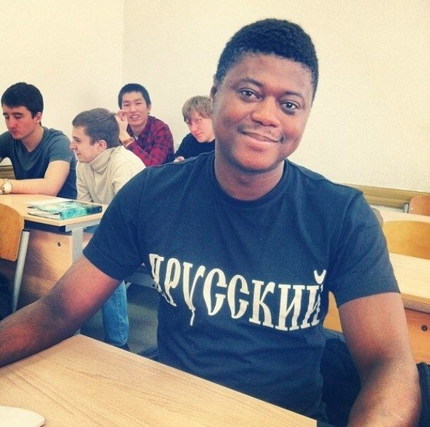2.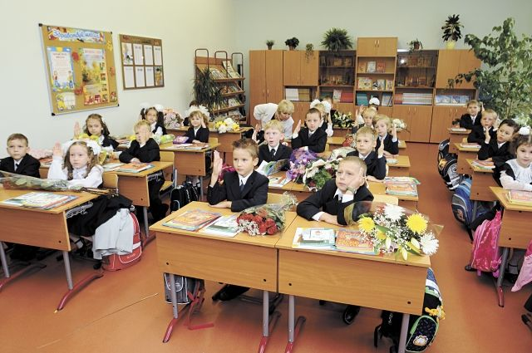3.
4.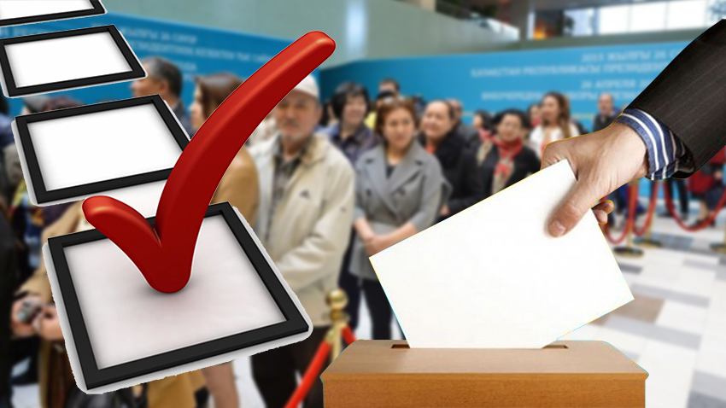5.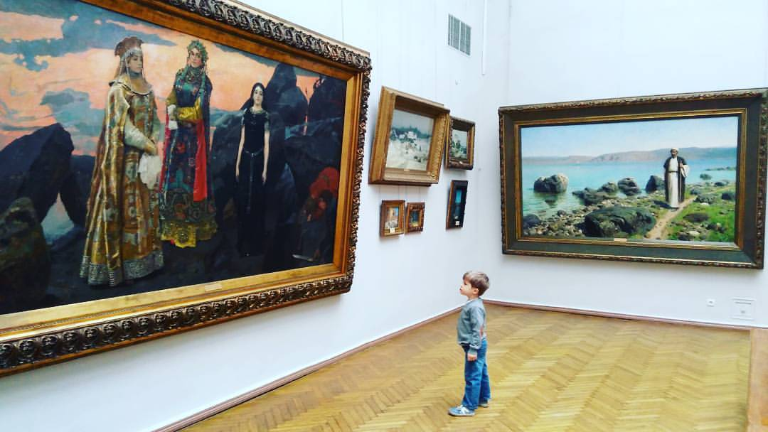
6.7.8.
9.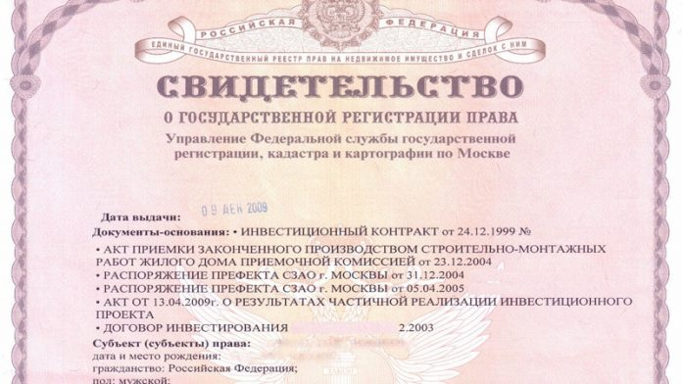10.

Тема: права и свободы граждан РФ
Группа А:  Гражданские / личные права | Группа Б:  Социальные права | Группа В:  Политические право | Группа Г:  Культурные / духовные права | Группа Д:  Экономические права
1. право определять и указывать свою национальную принадлежность | 2. право на образования | 4. право избирать в органы власти | 5. право на доступ к культурным ценностям | 9. право на собственность
3. право на тайну переписки | 6. право на медицинскую помощь | 7. право на объединения | 8. свобода художественного творчества | 10. право на труд

8. Работа с текстом
12
баллов
Ознакомьтесь с представленными материалами и выполните предложенные задания.
Всероссийский центр изучения общественного мнения (ВЦИОМ) представляет данные исследования об эффективности и перспективности высшего образования.
На протяжении последних 15 лет образование служит для россиян преимущественно инструментом для успешного трудоустройства (48% в 2004 г. и 44% в 2019 г.), карьерного продвижения (28% в 2004 г. и 26% в 2019 г.), а также собственного самосовершенствования как профессионала (26% в 2004 г. и 22% в 2019 г.).
За последние девять лет россияне чаще стали считать высшее образование необходимостью – увеличилась доля сторонников мнения, что диплом о высшем образовании нужно получать, потому что так принято (с 6% в 2010 г. до 18% в 2019 г.). Чаще всего об этом говорят молодые люди в возрасте от 18 до 24 лет (25%). Среди них также наибольшее распространение имеет практика получения высшего образования с целью повышения социального статуса (18% против доли в 13% среди всех опрошенных).
В целом большинство россиян уверены, что высшее образование сопутствует успешной карьере и облегчает достижение жизненных целей, хотя за последние 11 лет сторонников данной точки зрения стало заметно меньше (76% в 2008 г. и 58% в 2019 г.).
В последние три года россияне все чаще склоняются к мнению о снижении доступности высшего образования для всех граждан (53% в 2016 г. и 63% в 2019 г.). На фоне этого большинство опрошенных не считают, что ради диплома о высшем образовании в наше время хороши любые средства, хотя 11 лет назад так думали реже (51% в 2008 г. и 65% в 2019 г.). Еще 55% задумались бы о необходимости высшего образования, если бы за него пришлось платить. В 2008 г. таких было 45%.

8.1. Как оценивают важность образования для продвижения по карьерной лестнице современные россияне? Какие еще способы подобного продвижения Вы можете привести из курса обществознания. Каким термином их принято называть?
На протяжении последних 15 лет образование служит для россиян преимущественно инструментом для успешного трудоустройства (48% в 2004 г. и 44% в 2019 г.), карьерного продвижения.
В целом большинство россиян уверены, что высшее образование сопутствует успешной карьере и облегчает достижение жизненных целей.
При ответе на вторую часть вопроса могут быть приведены различные примеры способов продвижения по карьерной лестнице – искусство, наука, участие в политической жизни, СМИ, служба в армии, предпринимательская деятельность, брак.
Способы стремительного продвижения вверх принято называть – социальными лифтами.

8.2. Какие еще причины получения диплома называют опрошенные?
- Собственного самосовершенствования как профессионала.
- Получения высшего образования с целью повышения социального статуса

8.3. Среди прочих причин получения высшего образования в исследовании выделено – «повышение социального статуса». Привлекая знания из курса обществознания, назовите еще три критерия, которые используются при описании расслоения общества. А также укажите, как называется совокупность различных слоев.
Совокупность слоев носит название социальная стратификация, выделение слоев происходит на основании:
- отношения к власти
- престиж профессии
- финансовое состояние (деньги)
- образование (указано в тексте)

9. Мини-сочинение
24
балла
Напишите мини-сочинение на тему «Свобода в жизни человека». Раскройте данную тему с разных сторон: в чем проявляется свобода в экономической, политической, культурной сферах и в сфере межличностного общения. Кто и как может ограничивать свободу человека? В каких случаях это законно, в каких – незаконно? Приведите по одному примеру законного и незаконного ограничения свободы человека.

Критерии оценки мини-сочинения:
- раскрытие темы с каждой из сторон, теоретическая аргументация;
- качество приведенных примеров (вопрос об ограничении свободы).

Критерии и баллы
теоретическая аргументация в вопросе проявления свободы в экономической сфере | до 4 баллов
теоретическая аргументация в вопросе проявления свободы в политической сфере | до 4 баллов
теоретическая аргументация в вопросе проявления свободы в культурной сфере | до 4 баллов
теоретическая аргументация в вопросе проявления свободы в сфере межличностного общения | до 4 баллов
пример законного ограничения свободы человека | до 4 баллов
пример незаконного ограничения свободы человека | до 4 баллов

